В декабре 2015 года учащиеся студии приняли участие в районных конкурсах и стали призерами выставок: «Рождественская звезда» в ДДЮТ Кировского района и «Новогодняя сказка» в школе № 480. 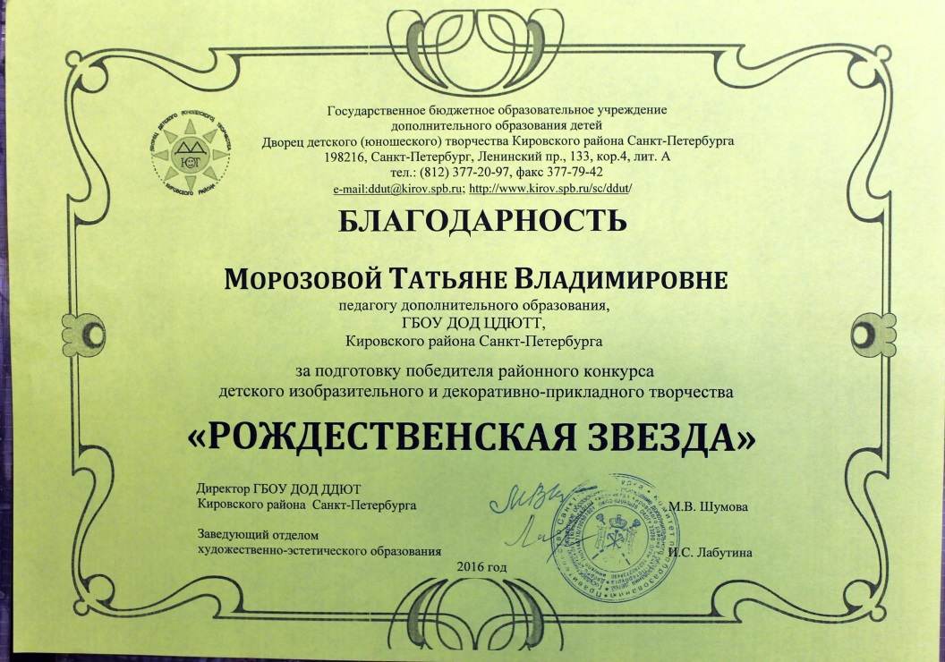

Ребята представили коллективную работу «Рождественский вертеп», над композицией работали:

Новокрещенова Владислава

Солдаткина Дарья

Самарин Егор

Малкова Анастасия

Соловьев Тимофей

